
活動名稱 | 109學年度第1學期國二、高中職二「賴氏人格」測驗施測結果說明會
活動地點 | 閱覽室 | 活動對象 | 國二、高中職二
活動日期 | 109年12月1日(二) | 參加人數 | 14人
活動成效 | 施測結果作為導師了解學生自我人格特質，協助可做為就業及調整個性的參考。
活動照片
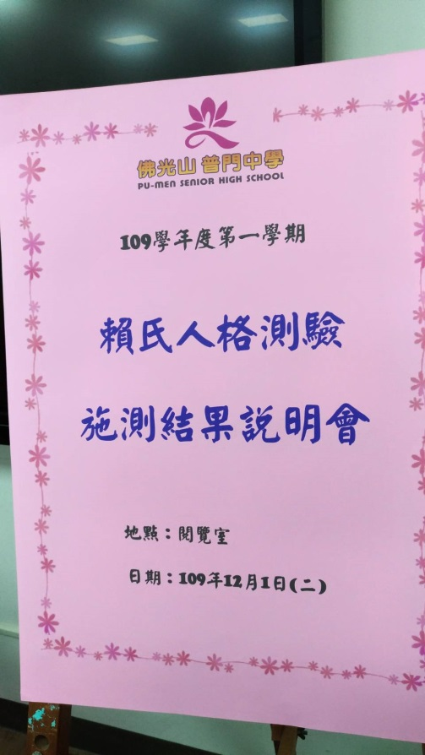
佛光山學校財團法人高雄市普門高級中學109學年度第1學期
國二、高中職二「賴氏人格」測驗施測結果說明會成果照片
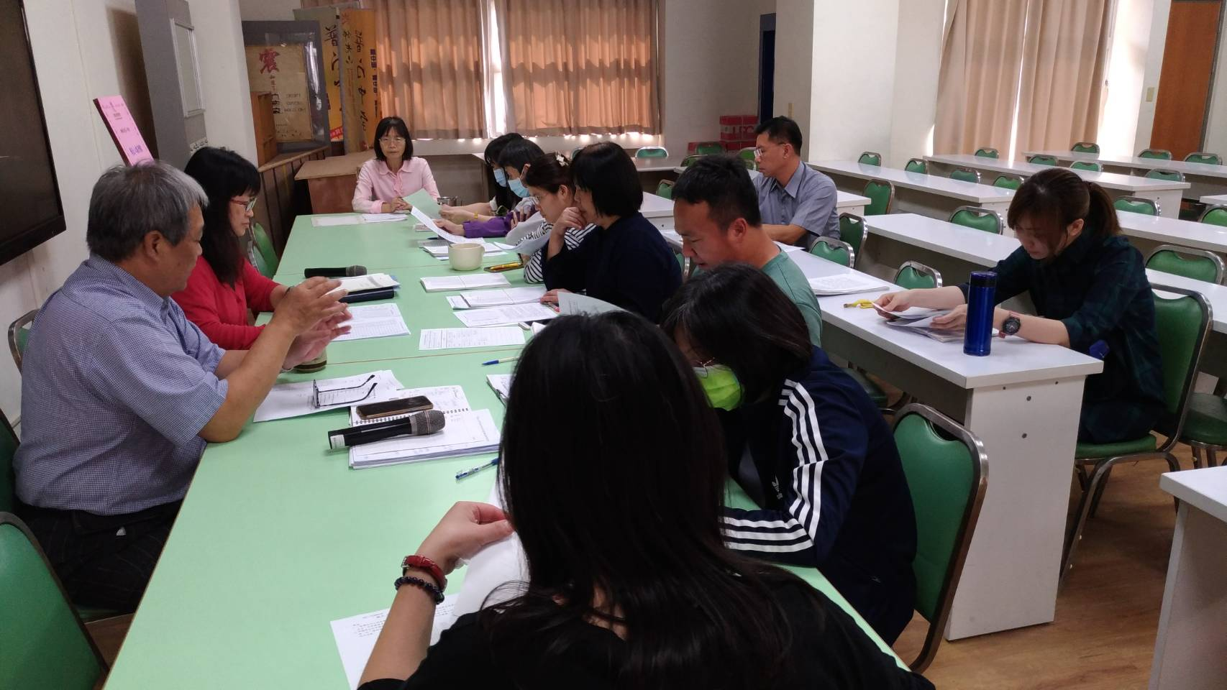
校長出席會議
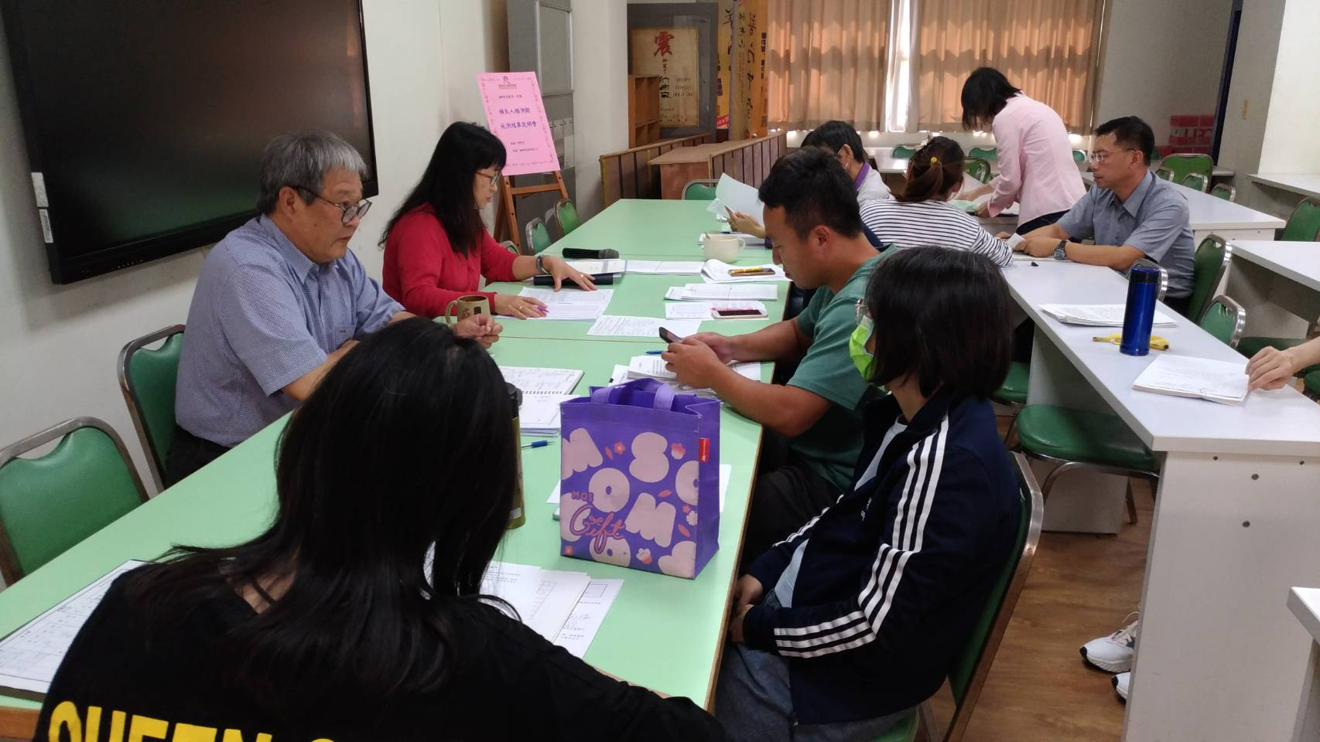
輔導主任主持會議

佛光山學校財團法人高雄市普門高級中學109學年度第1學期
國二、高中職二「賴氏人格」測驗施測結果說明會成果照片
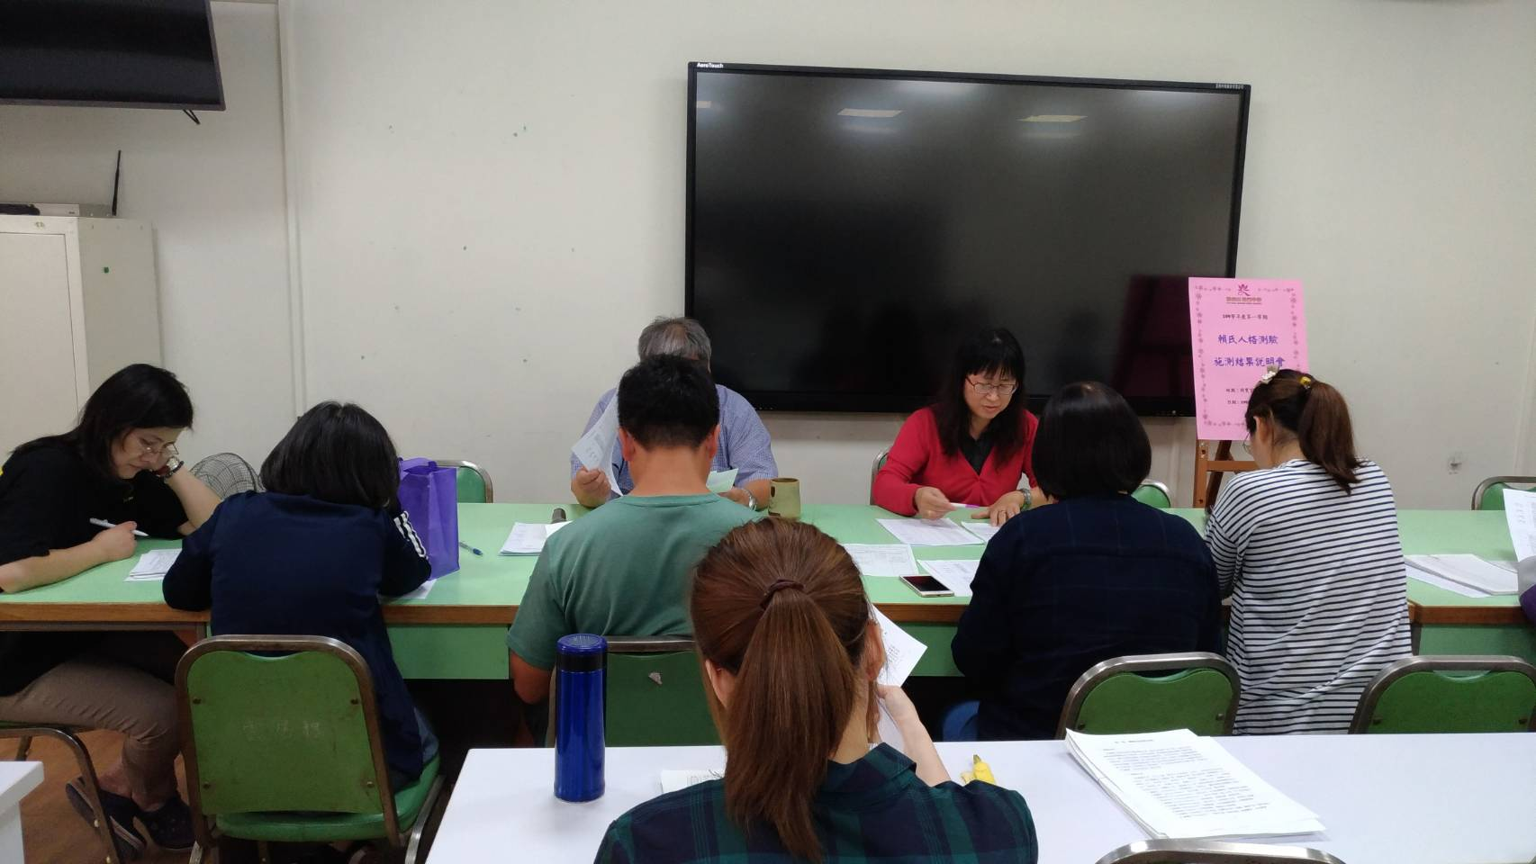
輔導主任解釋說明測驗結果
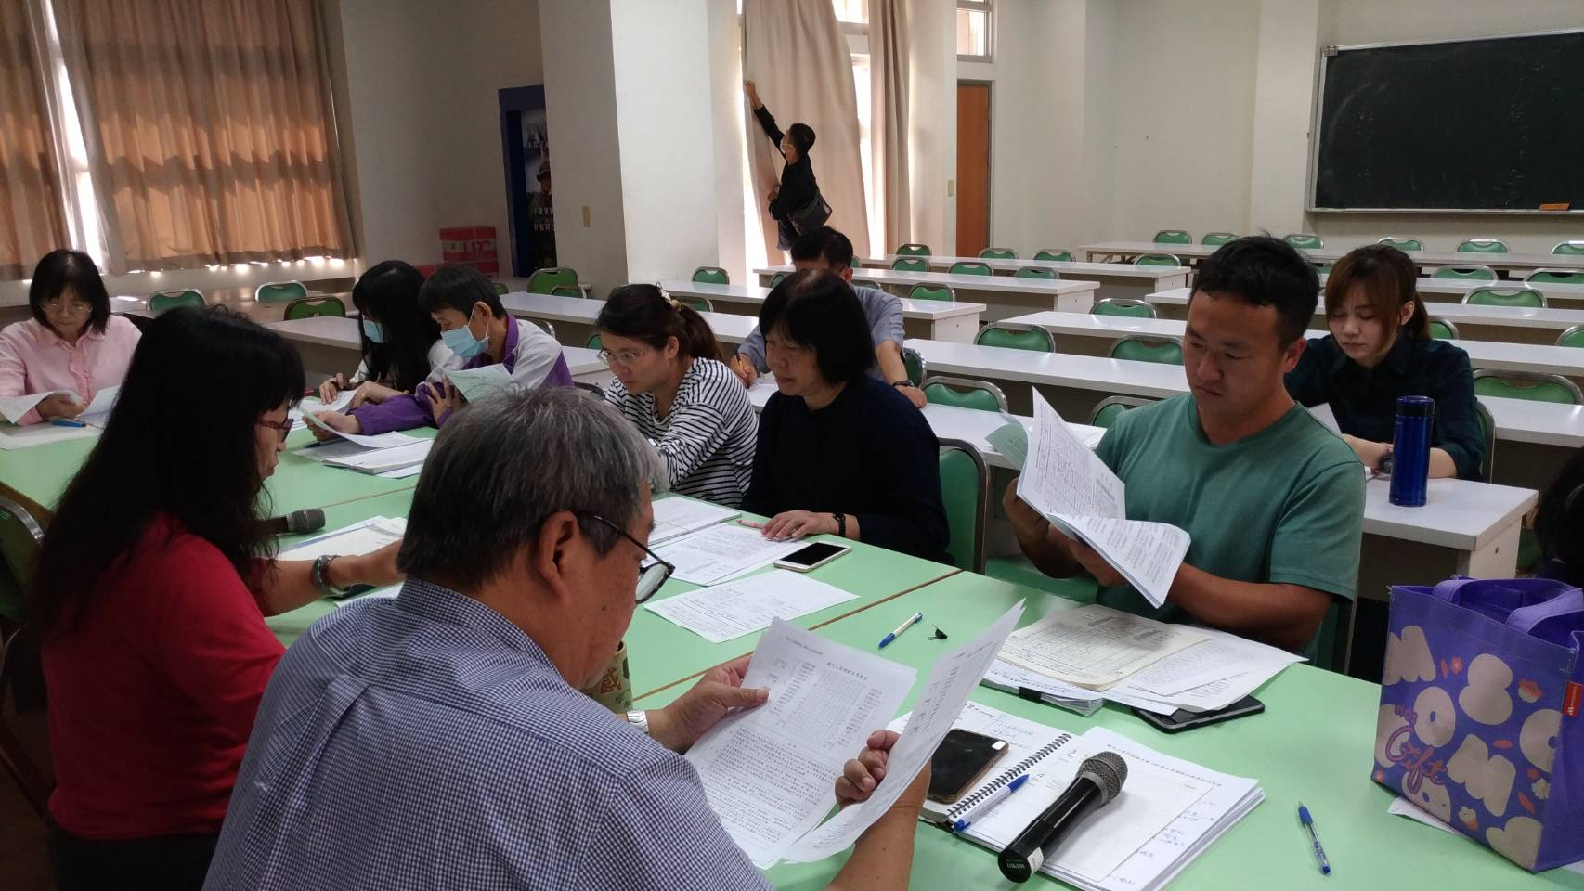
導師仔細聆聽測驗結果說明

佛光山學校財團法人高雄市普門高級中學109學年度第1學期
國二、高中職二「賴氏人格」測驗施測結果說明會成果照片
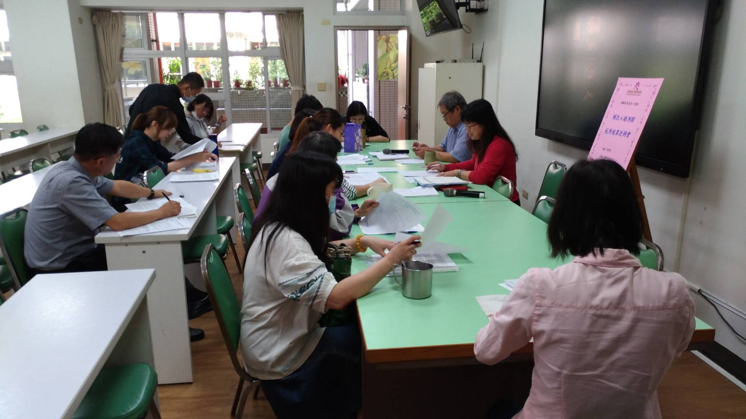
輔導主任測驗結果可作為部份就業參考及調整個性的參考
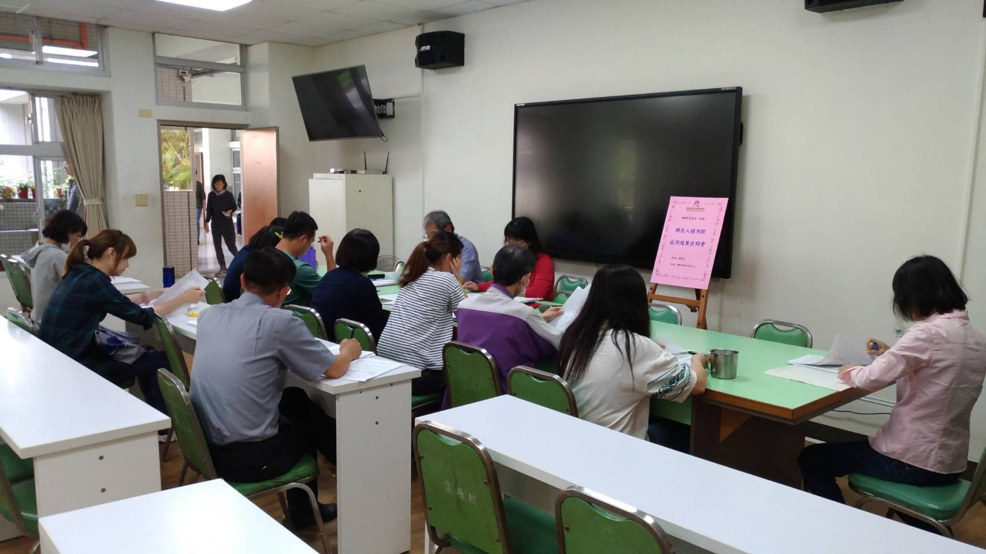
導師提問

